Договор №
управления, технического обслуживания и эксплуатации многоквартирного дома по адресу: Ленинградская область, Всеволожский район, деревня Старая, улица Верхняя д.5 корпус 2.

Деревня Старая Всеволожского района
Ленинградской области
« 11 » апреля 2016 г.

Утверждён Решением Общего Собрания членов ТСН от «02» марта 2016 г.Товарищество собственников недвижимости «Верхняя 5/2», именуемое в дальнейшем «ТСН», в лице Председателя Правления Федотовой Юлии Александровны, действующего на основании Устава, и гражданин (гражданка)_____________________________________________________________________________________собственник жилого (нежилого) помещения № ________ (доли жилого помещения, комнаты в жилом помещении), общей площадью _________ м², в многоквартирном доме по адресу: Ленинградская область, Всеволожский район, деревня Старая, улица Верхняя д.5, корпус 2, действующий на основании:_____________________________________________________________________________________
_______________________________________________________________________________________________
(сведения о документе, подтверждающем право собственности, его серия, №, дата)
Именуемый (мая) в дальнейшем «Собственник», именуемые в дальнейшем «Стороны», заключили настоящий Договор управления многоквартирным жилым домом, далее по тексту «Договор».

- Термины, используемые в Договоре.

  - Для нужд Договора используются следующие термины:
Собственник – субъект гражданского права, право собственности которого на помещение в многоквартирном доме зарегистрировано в установленном законом порядке.
Пользователи – члены семей собственников жилых помещений, наймодатели и/или наниматели жилых (нежилых) помещений и члены их семей, владельцы нежилых помещений, пользующиеся ими на основании договоров аренды либо по иным законным основаниям.
Состав имущества–общее имущество многоквартирного дома, предназначенное для обслуживания более одного помещения в данном доме, в том числе помещения в данном доме, не являющиеся частями квартир и нежилых помещений, а именно: межквартирные лестничные площадки и клетки, лестницы, лифты, лифтовые и иные шахты, коридоры, технические этажи, чердаки, подвалы, в которых имеются инженерные коммуникации и иное обслуживающее более одного помещения в данном доме оборудование (технические подвалы), а также крыши, ограждающие несущие и ненесущие конструкции данного дома, механическое, электрическое, санитарно-техническое и иное оборудование, находящееся в данном доме за пределами или внутри помещений и обслуживающее более одного помещения, земельный участок, на котором расположен данный дом с элементами озеленения и благоустройства и иные предназначенные для обслуживания, эксплуатации и благоустройства данного дома объекты, расположенные на указанном земельном участке.
Доля в праве общей собственности на общее Имущество в многоквартирном доме (доля Собственника помещения в данном доме) - доля, определяемая отношением общей площади указанного помещения к сумме общих площадей всех помещений в данном доме.
Общая площадь жилого помещения состоит из суммы площади всех частей такого помещения, включая площади помещений вспомогательного использования, предназначенных для удовлетворения гражданами бытовых и иных нужд, связанных с их проживанием в жилом помещении, за исключением балконов, лоджий, веранд и террас.
Доля в праве на общее имущество в коммунальной квартире собственника комнаты в данной квартире -доля, определяемая отношением общей площади указанной комнаты к сумме общих площадей всех помещений в данной квартире.
Доля в праве общей собственности на общее имущество в многоквартирном доме собственника комнаты в коммунальной квартире, находящейся в данном доме - доля, определяемая отношением суммы общей площади указанной комнаты и площади доли в праве общей собственности на общее имущество в коммунальной квартире к сумме общих площадей всех помещений в данном доме.
Коммунальные услуги - холодное и горячее водоснабжение, газоснабжение, электроснабжение, отопление, водоотведение.
Содержание общего имущества многоквартирного дома - комплекс работ и услуг контроля за его
состоянием, поддержанию в исправном состоянии, работоспособности, наладке и регулированию инженерных систем и т.д. включает:
- уборку общего имущества многоквартирного дома, в том числе подвала, чердака, подъезда, лестничных площадок и маршей, кровель, лифта (ов) при их наличии;
- содержание придомовой территории (уборка, озеленение, благоустройство земельного участка);
- вывоз и размещение ТБО и крупногабаритного мусора на полигон или мусороперерабатывающее предприятие;
- техническое обслуживание коммуникаций и оборудования, относящихся к общему имуществу многоквартирного дома;
- содержание конструктивных элементов многоквартирного дома- обслуживание технических устройств, в том числе лифтов и общедомовых приборов учета, а также технических помещений многоквартирного дома.
Текущий ремонт общего имущества многоквартирного дома - комплекс ремонтных и организационно-технических мероприятий в период нормативного срока эксплуатации с целью устранения неисправностей (восстановления работоспособности) элементов, оборудования, инженерных систем многоквартирного дома для поддержания эксплуатационных показателей коммуникаций, оборудования, конструкций, текущий ремонт тепловых сетей, включая инженерно-техническое оборудование, находящееся внутри жилых и нежилых помещений.
Включает:
- текущий ремонт общего санитарно-технического оборудования;
- текущий ремонт электротехнического оборудования;
-текущий ремонт конструктивных элементов многоквартирного дома и придомовой территории;
- текущий ремонт технических устройств (лифтов, пожарной сигнализации).
  - Перечень работ и услуг по содержанию и ремонту общего имущества многоквартирного дома приведён в Приложении 4.
- Общие положения.

2.1. Договор заключен на основании решения Общего Собрания Членов ТСН, протокол № 1 от 02 марта 2016г.
2.2. Условия Договора определены Общим Собранием членов ТСН и являются одинаковыми для всех собственников (пользователей) помещений в многоквартирных домах (в соответствии ст. 162 ч.4 ЖК РФ).
2.3. Общее Собрание членов ТСН является высшим органом управления данного многоквартирного дома.
2.4. В своей деятельности Стороны руководствуются:
2.4.1.Действующей Конституцией Российской Федерации;
2.4.2.Жилищным кодексом Российской Федерации;
2.4.3.Гражданским кодексом Российской Федерации;
2.4.4.Правилами содержания общего имущества в многоквартирном доме, утвержденными Постановлением Правительством Российской Федерации № 491;
2.4.5.Правилами предоставления коммунальных услуг гражданам, утвержденными Правительством Российской Федерации;
2.4.6.Правовыми актами Российской Федерации, Ленинградской области, Всеволожского муниципального района, МО Колтyшское сельское поселение.
2.5. Состав общего имущества многоквартирного дома, в отношении которого осуществляется
управление, и его характеристики указаны в Приложении № 3 к Договору.
2.6. Многоквартирный дом оборудован коллективными приборами учета по электроэнергии, горячей и холодной воде, отоплению, а так же индивидуальными приборами учета по электроэнергии, холодной и горячей воде. Характеристика многоквартирного дома на момент заключения Договора приведена в Приложении №2.

- Предмет Договора.

С целью обеспечения благоприятных и безопасных условий использования жилых, нежилых помещений, общего имущества в многоквартирном доме ТСН предоставляет Собственнику (Пользователю): услуги по управлению, услуги и работы по надлежащему содержанию, ремонту общего имущества и предоставлению Коммунальных услуг в многоквартирном доме, а также осуществление иной направленной на достижение целей по управлению многоквартирными домами деятельности, а Собственник (Пользователь) принимает и оплачивает их.

- Права и обязанности Сторон.

4.1. Товарищество собственников недвижимости обязано:
4.1.1. Управлять многоквартирным жилым домом в соответствии с условиями Договора, действующим законодательством и Уставом ТСН.
4.1.2.Самостоятельно или с привлечением иных юридических лиц и специалистов, имеющих необходимые навыки, оборудование, а в случае необходимости - сертификаты, лицензии и иные разрешительные документы, организовать предоставление коммунальных услуг, проведение работ по содержанию и текущему ремонту общего имущества многоквартирного дома в соответствии с действующим законодательством.
4.1.3.Предоставлять иные услуги (радиовещания, телевидения, обеспечения работы домофона, кодового замка двери подъезда и т.п.). Для этого, от имени и за счет Собственника, заключать договоры на предоставление услуг с организациями. Осуществлять контроль за соблюдением условий договоров, качеством и количеством предоставляемых услуг, их исполнением, а также вести их учет.
4.1.4.Осуществлять начисление, сбор, перерасчет обязательных и иных платежей Собственника с правом передачи этих полномочий по договору третьим лицам.
4.1.5. Устанавливать и фиксировать факты неисполнения или ненадлежащего исполнения договорных обязательств, принимать участие в составлении соответствующих актов.
4.1.6. Составлять акты по фактам причинения вреда имуществу Собственника.
4.1.7.Подготавливать предложения Собственнику по проведению дополнительных работ по содержанию и текущему ремонту и расчет расходов на их проведение.
4.1.8.Подготавливать предложения и экономические расчеты по планируемым работам и/или услугам, касающимся содержания, текущего ремонта общего имущества на очередной год.
4.1.9.Подготавливать предложения по минимизации затрат на содержание и ремонт общего имущества в многоквартирном доме.
4.1.10. Осуществлять прием и рассмотрение обоснованных обращений и жалоб Собственника.
4.1.11. Осуществлять выдачу жилищных справок и иных документов в пределах своих полномочий.
4.1.12. Определять перечень мероприятий по ресурсосбережению и за счет средств собственников обеспечивает их реализацию.
4.1.13. В соответствии с действующим законодательством информировать Собственника и
Пользователей, муниципальные и надзорные органы о незаконных перепланировках и переустройстве помещений.
4.1.14. Представлять интересы Собственника и (или) члена Товарищества по предмету Договора, в том числе по заключению договоров, направленных на достижение целей настоящего Договора, во всех организациях, предприятиях и учреждениях любых организационно-правовых форм и уровней. Совершать другие юридически значимые и иные действия, направленные на управление многоквартирным домом.
4.1.15. Вести и хранить техническую документацию (базы данных) на многоквартирный дом,
Внутридомовое инженерное оборудование и объекты придомового благоустройства, а также бухгалтерскую, статистическую, хозяйственно-финансовую документацию и расчеты, связанные с исполнением Договора.
4.1.16. В сроки, установленные требованиями действующих НТД, проводить технические осмотры многоквартирного дома и корректировать базы данных, отражающих состояние дома, в соответствии с результатами осмотра.
4.1.17. Разрабатывать и исполнять текущие и перспективные планы работ и услуг по содержанию, текущему ремонту общего имущества многоквартирного дома.
4.1.18. Периодичность проведения работ и предельные сроки устранения неисправностей при выполнении внепланового (непредвиденного) текущего ремонта отдельных частей жилого домаи его оборудования определяется действующими нормативными актами.
4.1.19. Обеспечивать потребителей коммунальными услугами установленного уровня, качества, в объеме, соответствующем установленным нормативам потребления.
4.1.20. Обеспечивать аварийно-диспетчерское обслуживание принятого в управление многоквартирного дома.
4.1.21. В рамках управления многоквартирным домом осуществлять рассмотрение предложений, заявлений и жалоб Собственника и иных Пользователей и принимать соответствующие меры в установленные для этого сроки.
4.1.22. Уведомлять Собственника об изменении порядка и условий содержания и текущего ремонта многоквартирного дома в рамках Договора путем размещения соответствующей информации на информационных стендах дома в срок не позднее, чем за три дня до наступления перечисленных выше событий.
4.1.2З. Информировать Собственника путем размещения информации на информационных стендах об изменении размеров установленных платежей, стоимости коммунальных услуг:
- физических лиц - не позднее, чем за 15 дней до даты предоставления платежных документов, на основании которых будут вноситься платежи в ином размере;
- юридических лиц - в течение 15 рабочих дней со дня принятия новых тарифов, путем письменного извещения.
4.1.24. Производить начисление платежей, обеспечивать доставку счета до почтового ящика в срок до 5 числа каждого месяца, следующего за истекшим месяцем.
4.1.25. Производить сбор и учёт платежей.
4.1.26. Рассматривать все претензии Собственника и иных Пользователей, связанные с исполнением заключенных ТСН договоров с третьими лицами и разрешать возникшие конфликтные ситуации.
4.1.27. Обеспечивать Собственника и иных Пользователей информацией о телефонах аварийных
служб путем размещения соответствующих объявлений на информационных досках дома и на Интернет-сайте ТСН.
4.1.28. Организовывать работы по ликвидации аварий в многоквартирном доме.
4.1.29. По требованию Собственника и иных Пользователей выдавать необходимые справки установленного образца.
4.1.30. Приступить к выполнению своих обязательств по Договору с момента вступления его в силу.
4.1.31. Представлять отчет о выполнении Договора управления за год в течение первого квартала следующего года путем размещения соответствующих документов на информационных досках дома и на Интернет-сайте ТСН.
4.2. Товарищество собственников недвижимости вправе:
4.2.1.Заключать в соответствии с законодательством договор управления многоквартирным домом, а также договоры о содержании и ремонте общего имущества в многоквартирном доме, договоры об оказании коммунальных услуг самостоятельно или от своего имени по поручению членов ТСН или от имени и за счет членов товарищества с производителями (поставщиками) данных работ (услуг) и прочие договоры в интересах членов товарищества.
4.2.2. Самостоятельно составлять для утверждения на Общем Собрании смету доходов и расходов на год, в том числе необходимые расходы на содержание и ремонт общего имущества в многоквартирном доме, специальные взносы и отчисления в резервный фонд, а также расходы на другие установленные Договором и Уставом товарищества цели.
4.2.3. Устанавливать на основе принятой сметы доходов и расходов на год размеры платежей и взносов для каждого собственника помещений в многоквартирном доме в соответствии с его долей в праве общей собственности на общее имущество в многоквартирном доме.
4.2.4.Выполнять работы для собственников помещений в многоквартирном доме и предоставлять им услуги. Привлекать сторонние организации, имеющие необходимые навыки, оборудование, сертификаты, лицензии и иные разрешительные документы к выполнению работ и услуг.
4.2.5.Пользоваться предоставляемыми банками кредитами в порядке и на условиях, которые предусмотрены законодательством.
4.2.6.Передавать по договору материальные и денежные средства лицам, выполняющим для товарищества работы и предоставляющим товариществу услуги.
4.2.7.Продавать и передавать во временное пользование, обменивать имущество, принадлежащее товариществу.
4.2.8.Предоставлять в пользование или ограниченное пользование часть общего имущества в многоквартирном доме.
4.2.9.В соответствии с требованиями законодательства в установленном порядке надстраивать, перестраивать часть общего имущества в многоквартирном доме.
4.2.10. Получать в пользование либо получать или приобретать в общую долевую собственность собственников помещений в многоквартирном доме земельные участки для осуществления жилищного строительства, возведения хозяйственных и иных построек и их дальнейшей эксплуатации.
4.2.11. Осуществлять в соответствии с требованиями законодательства от имени и за счет
собственников помещений в многоквартирном доме застройку прилегающей к такому дому выделенных земельных участков.
4.2.12. Заключать сделки и совершать иные отвечающие целям и задачам товарищества действия.
4.2.13. Организовывать и проводить проверку технического состояния коммунальных систем в
помещениях Собственника.
4.2.14. В случае не предоставления Собственником или иными Пользователями до конца текущего месяца данных о показаниях приборов учета в помещениях, принадлежащих Собственнику, производить расчет размера оплаты услуг с использованием утвержденных на территории муниципального образования нормативов с последующим перерасчетом стоимости услуг после предоставления Собственником сведений о показаниях приборов учета.
4.2.15. Организовывать проверку правильности учета потребления ресурсов согласно показаниям приборов учета. В случае несоответствия данных, предоставленных Собственником, проводить перерасчет размера оплаты предоставленных услуг на основании фактических показаний приборов учета.
4.2.16. Проводить проверку работы установленных приборов учета и сохранности пломб.
4.2.17. Частично ограничить предоставление услуг по Договору в случае просрочки Собственником или иным Пользователем оплаты оказанных услуг более трех месяцев или нарушения иных требований раздела 5 Договора
4.2.18. Проверять соблюдение Собственником или иными Пользователями требований, определенных в Договоре.
4.2.19. Взыскивать с Собственника или иных Пользователей в установленном порядке задолженность по оплате услуг в рамках Договора.
4.2.20. Выставлять счета Собственнику на оплату коммунальных и других услуг до заключения договора с ресурсоснабжающими иными организациями, в обязанности которых входит поставлять за плату электроэнергию, холодную воду, отопление, подогрев воды, водоотведение, эксплуатацию инженерных систем и коммуникаций, охрану придомовой территории, вывоз ТБО и др.
4.2.21. Осуществлять иные права, предусмотренные действующим законодательством, отнесенные к полномочиям ТСН.
4.3. Собственник обязуется:
4.3.1 Своевременно в установленном порядке оплачивать предоставленные ему по Договору услуги, возмещать ТСН расходы, связанные с исполнением Договора, расходы, направленные на охрану жизни и здоровья жильцов и другие расходы, направленные на общественно полезные цели, определенные Общим Собранием и/или Правлением ТСН. Данные расходы включаются в выставляемый ТСН счет на оплату услуг. При внесении соответствующих платежей руководствоваться утвержденным ТСН порядком и условиями Договора.
4.3.2.Предоставить право ТСН представлять интересы Собственника по предмету Договора (в том числе по заключению Договоров, направленных на достижение целей Договора и не нарушающих имущественные интересы Собственника или иных Пользователей) во всех организациях.
4.3.3.Выполнять предусмотренные законодательством санитарно-гигиенические, экологические, архитектурно-строительные, противопожарные и эксплуатационные требования, в том числе: соблюдать чистоту и порядок в подъездах, кабинах лифтов, на лестничных клетках и в других местах общего пользования, выносить мусор, пищевые и бытовые отходы в специально установленные для этого места; не допускать сбрасывания в санитарный узел мусора и отходов, засоряющих канализацию, не сливать жидкие пищевые отходы в мусоропровод; соблюдать правила пожарной безопасности при пользовании электрическими, газовыми и другими приборами, не допускать установки самодельных предохранительных пробок, загромождения коридоров, проходов, лестничных клеток, запасных выходов, выполнять другие требования пожарной безопасности; не допускать выполнения в жилом (нежилом) помещении работ или совершения других действий, создающих повышенный шум или вибрацию, а также действий, нарушающих нормальные условия проживания граждан в других жилых помещениях; пользоваться телевизорами, магнитофонами и другими громкоговорящими устройствами при условии уменьшения уровня слышимости до степени, не нарушающей покоя жильцов многоквартирного дома в ночное время (с 22-00 до 08-00 по местному времени); восстанавливать за свой счет все имущество, находящееся в общих проходах, лестничных клетках коридорах подвальных помещениях, в том числе: инженерные коммуникации, средства телефонии и Интернета, электросветильники и другое имущество, расположенное в общем коридоре, поврежденное Собственником; не допускать проживание рабочих бригад в ремонтируемых помещениях в период проведения ремонта; другие требования действующего законодательства.
4.3.4.Своевременно предоставлять ТСН сведения:
- о количестве граждан, проживающих в помещении (ях) совместно с Собственником, и наличии у лиц, зарегистрированных по месту жительства в помещении, права на льготы для расчетов платежей за услуги по Договору;
- о проводимых с помещением, которое указанно в преамбуле к Договору, сделках, влекущих смену Собственника указанного помещения.
-представить Правлению ТСН договор купли-продажи жилого помещения, аренды, найма и другие документы, подтверждающие смену собственника или владельца.
4.З.5. Обеспечить доступ в принадлежащее ему помещение представителям ТСН, а также
представителям организаций, осуществляющих жилищно-коммунальное обслуживание многоквартирного дома для осмотра приборов учета и контроля, а также, в случае возникновения аварийной ситуации, для выполнения необходимого ремонта общего имущества многоквартирного дома и работ по ликвидации аварий.
4.3.6.Не устанавливать, не подключать и не использовать электробытовые приборы и машины мощностью, превышающей технические возможности внутридомовой электрической сети, дополнительные секции приборов отопления, регулирующую и запорную арматуру без согласования с ТСН, а также не подключать и не использовать бытовые приборы и оборудование, включая индивидуальные приборы очистки воды, не имеющие технических паспортов (свидетельств), не отвечающие требованиям безопасности эксплуатации и санитарно-гигиеническим нормативам без согласования с ТСН.
4.3.7.Своевременно сообщать ТСН о выявленных неисправностях, препятствующих оказанию Собственнику или иным Пользователям услуг в рамках Договора.
4.З.8.Не осуществлять переоборудование внутренних инженерных сетей без согласования с ТСН.
4.3.9.Не нарушать имеющиеся схемы учета услуг, в том числе не совершать действий, связанных с нарушением пломбировки счетчиков, изменением их местоположения в составе инженерных сетей и демонтажем без согласования с ТСН.
4.З.10. Своевременно осуществлять поверку (замену) приборов учета. К расчету оплаты коммунальных услуг предоставляются данные только проверенных приборов учёта. Если прибор учёта не проверен, объем потребления коммунальных услуг принимается равным нормативам потребления, утверждённым в порядке, установленном Правительством Российской Федерации.
4.З.11. Не производить слив воды из системы и приборов отопления, не использовать теплоноситель из системы отопления не по прямому назначению (использование сетевой воды из систем и приборов отопления на бытовые нужды).
4.З.12. Ознакомить всех совместно проживающих в жилом помещении либо использующих помещение, принадлежащее Собственнику, дееспособных граждан с условиями Договора.
4.З.1З. Не совершать действий, связанных с отключением многоквартирного дома от подачи электроэнергии, воды и тепла.
4.З.14. Предоставлять ТСН не позднее 25 числа текущего месяца показания приборов учёта.
4.3.15. Исполнять иные обязанности, предусмотренные действующими законодательными и иными нормативными правовыми актами Российской Федерации, Ленинградской области, Всеволожского Муниципального района и органов местного самоуправления МО Колтушское сельское поселение применительно к условиям Договора.
4.З.16. При проведении общестроительных монтажных и отделочных работ при перепланировке и переустройстве принадлежащего Собственнику помещения руководствоваться Жилищным кодексом РФ и действующими нормативными правовыми актами.
4.З.17. Обеспечивать сохранность общего имущества многоквартирного дома, находящегося в принадлежащих ему помещениях.
4.З.18. Члены семьи Собственника, проживающие совместно с ним, пользуются наравне с ним всеми правами и несут все обязанности, вытекающие из Договора, если иное не установлено соглашением между Собственником и членами его семьи. Члены семьи Собственника жилого помещения обязаны использовать данное жилое помещение по назначению, обеспечивать его сохранность.
4.З.19. Не осуществлять размещение рекламы на фасадах домов, спутниковых антенн, внешних блоков кондиционеров, рольставен, решеток и иных конструкций, не предусмотренные проектом дома, без согласования с ТСН и без заключения надлежащего договора.
4.4. Собственник имеет право:
4.4.1.Знакомиться с условиями сделок, совершенных ТСН в рамках исполнения Договора.
4.4.2.В случае неотложной необходимости обращаться к ТСН с заявлением о временной приостановке подачи в многоквартирный дом воды, электроэнергии, отопления на условиях, согласованных с ТСН.
4.4.З. При условии представления подтверждающих документов установленного образца, требовать в соответствии с установленным Правительством Российской Федерации порядком перерасчета размера оплаты за отдельные виды услуг, рассчитываемые исходя из нормативов потребления, в случае временного отсутствия (но не менее месяца) одного, нескольких или всех Пользователей жилого помещения, принадлежащего Собственнику.
4.4.4.Требовать в установленном порядке от ТСН перерасчета платежей за услуги по Договору, в связи с не соответствием услуг перечню, составу и периодичности работ (услуг).
4.4.5.Осуществлять другие права, предусмотренные действующими нормативными правовыми актами Российской Федерации, Ленинградской области, Всеволожским муниципальным районом, МО Колтушское сельское поселение, применительно к условиям Договора.

5. Цена Договора и порядок расчетов.

5.1. Цена Договора и размер платы за содержание и ремонт общего имущества устанавливается в соответствии с долей в праве собственности на общее имущество, пропорциональной занимаемому Собственником помещению. Собственник или Пользователь производит оплату в рамках Договора за следующие услуги: коммунальные услуги (отопление, горячее водоснабжение, холодное водоснабжение, электроснабжение, водоотведение, горячее водоснабжение ОДН холодное водоснабжение ОДН, освещение МОП); содержание и текущий ремонт общего имущества многоквартирного дома, в том числе управление многоквартирным домом.
5.2. Цена Договора управления и размер платы за содержание и ремонт общего имущества определяется на основании сметы доходов-расходов, которая утверждается Общим Собранием Собственников.
5.З. Размер Платы услуг по содержанию и текущему ремонту общего имущества многоквартирного дома определяется на общем собрании Собственников дома с учётом предложений ТСН. Если Собственники помещений на общем собрании не приняли решение об утверждении сметы доходов-расходов и установлении размера платы за содержание и ремонт помещения, то действует размер платы, ранее утвержденный. При этом смета расходов (стоимость оказываемых работ и услуг) корректируется с учётом действующих(на момент корректировки) договоров на оказание услуг.
5.4. Размер платы за коммунальные услуги, потребляемые в помещениях, оснащенных индивидуальными приборами учёта, а также при оборудовании многоквартирного дома общедомовыми приборами учета рассчитывается в соответствии с объемами фактического потребления коммунальных услуг, определяемыми в соответствии с Правилами предоставления коммунальных услуг гражданам, утвержденными Правительством Российской Федерации. При отсутствии ИПУ и (или) KПУ–исходя из нормативов потребления коммунальных услуг, утверждаемых Правительством Ленинградской области или иным органом в порядке, установленном Правительством Российской Федерации.
5.5. Плата за содержание и ремонт общего имущества в многоквартирном доме, за коммунальные услуги вносится ежемесячно до двадцатого числа месяца, следующего за истекшим месяцем, на основании платёжных документов.
5.6. В выставляемом ТСН платежном документе указываются: расчетный счет, на который вносится плата, площадь помещения; объем (количество) потребленных коммунальных услуг; установленные тарифы на коммунальные услуги; размер платы за содержание и ремонт общего имущества многоквартирного дома, с учетом исполнения условий Договора; размер платы за дополнительные услуги; сумма перерасчета, задолженности Собственника по оплате общего имущества многоквартирного дома и коммунальных услуг за предыдущие периоды. В платежном документе также указывается дата создания платежного документа.
5.7. Собственник вносит плату за содержание и ремонт общего имущества многоквартирного дома, коммунальные услуги в соответствии с реквизитами, указываемыми в едином платежном(информационном) документе.
5.8. В случае изменения стоимости услуг по Договору ТСН производит перерасчет стоимости услуг со дня внесения изменений в смету.
5.9. Иные сроки выставления счетов и сроки их оплаты, порядок расчета платежей и иные условия, необходимые для правильного определения размера оплаты предусмотренных услуг устанавливаются ТСН и доводятся до сведения Собственника и иных Пользователей в соответствии с порядком, устанавливаемым ТСН.
5.10. В случае возникновения необходимости проведения неустановленных Договором работ и услуг, Собственники на общем собрании определяют необходимый объем работ (услуг), сроки начала проведения работ, стоимость работ (услуг) и оплачивают их дополнительно. Размер платежа для Собственника рассчитывается пропорционально доле собственности в общем имуществе многоквартирного дома. Оплата в установленном случае производится Собственником или Пользователем в соответствии с выставленным ТСН счетом, в котором должны быть указаны: наименование дополнительных работ, их стоимость, расчетный счет, на который должны быть перечислены денежные средства. Платеж должен быть внесен Собственником или иным Пользователем не позднее 10 дней со дня выставления счета.
5.11. Не использование помещений не является основанием не внесения платы за содержание и ремонт, отопление, домофон, антенну и прочие услуги, стоимость которых оплачивается в соответствии с принадлежащей Собственнику площадью помещения. Перерасчет платы по услуге «управление» не производится.
5.12. В случае возникновения необходимости проведения ТСН работ и услуг, в том числе связанных с ликвидацией последствий аварий, наступивших по вине Собственника или иных Пользователей, либо в связи с нарушением Собственником или иными Пользователями положений Договора, указанные работы проводятся за счет Собственника.

6. Ответственность сторон.

6.1. В случае нарушения Собственником или Пользователем сроков внесения платежей, установленных разделом 5 Договора, ТСН вправе взыскать с него пени в размере, определённом статьёй 155 Жилищного Кодекса Российской Федерации. Размер пени указывается в счете, ежемесячно выставляемом ТСН, и подлежит уплате Собственником или иным Пользователем одновременно с оплатой услуг.
6.2. При нарушении Собственником или Пользователем обязательств, предусмотренных Договором, Собственник несет ответственность перед ТСН и третьими лицами за все последствия, возникшие в результате каких-либо аварийных и иных ситуаций.
6.3. Собственник и Пользователи несут ответственность за нарушение требований пожарной безопасности в соответствии с действующим законодательством.
6.4. В случае причинения убытков Собственнику по вине ТСН последнее несет ответственность в соответствии с действующим законодательством.
6.5. Во всех остальных случаях нарушения своих обязательств по Договору Стороны несут ответственность за неисполнение или ненадлежащее исполнение своих обязательств по Договору в соответствии с действующим законодательством Российской Федерации.

7. Особые условия.

7.1. Все споры, возникшие из Договора или в связи с ним, разрешаются Сторонами путем переговоров. В случае, если Стороны не могут достичь взаимного соглашения, споры и разногласия разрешаются в судебном порядке согласно действующему законодательству Российской Федерации.
7.2. Претензии (жалобы) на несоблюдение условий Договора предъявляются Собственником в
письменном виде и подлежат обязательной регистрации в ТСН.
7.3. Претензии (жалобы) могут быть предъявлены Собственником или иным Пользователем в течение двух недель от даты, когда он узнал или должен был узнать о нарушении его прав. Претензии (жалобы), предъявленные по истечении данного срока, TCН не рассматривает.
7.4. Контроль деятельности ТСН включает в себя:
- предоставление членам ревизионной комиссии, членам Правления ТСН собственников помещений многоквартирного дома информации о состоянии и содержании переданного в управление общего имущества дома;
- оценку качества работы ТСН на основе установленных критериев.
7.5. Критериями качества работы ТСН являются:
- документально подтвержденная эффективность мероприятий по управлению общим имуществом многоквартирного дома;
- показатели уровня сбора платежей за жилищно-коммунальные услуги, прочие платежи;
- своевременное осуществление платежей по договорам с третьими лицами;
- наличие и исполнение перспективных и текущих планов работ по управлению, содержанию многоквартирного дома;
- осуществление ТСН мер по контролю за качеством и объемом поставляемых Собственнику и иным Пользователям услуг;
- снижение количества обоснованных жалоб населения на качество жилищно-коммунального обслуживания, условий проживания, состояния многоквартирного дома;
- своевременность и регулярность (не реже одного раза в год) предоставляемой уполномоченному представителю собственников помещений многоквартирного дома либо Общему Собранию его жильцов отчетной информации о состоянии и содержании переданного в управление общего имущества.

8. Форс-мажор

8.1. При возникновении обстоятельств, которые делают полностью или частично невозможным выполнение Договора одной из Сторон, а именно: пожар, стихийное бедствие, военные действия всех видов, забастовки, революции, изменение действующего законодательства и Другие возможные обстоятельства непреодолимой силы, не зависящие от Сторон, сроки выполнения обязательств продлеваются на то время, в течение которого действуют эти обстоятельства.
8.2. Если обстоятельства непреодолимой силы действуют в течение более двух месяцев, любая из сторон вправе отказаться от дальнейшего выполнения обязательств по Договору, причем ни одна из Сторонне может требовать от другой возмещения возможных убытков.
8.З. Сторона, оказавшаяся не в состоянии выполнить свои обязательства по Договору, обязана незамедлительно известить другую сторону о наступлении или прекращении действия обстоятельств, препятствующих выполнению этих обязательств.

9. Срок действия Договора

9.1 Договор заключен на срок 2 (Два) года и действует с «11» апреля 2016 г. согласно решению Общего Собрания членов ТСН от «02» марта 2016 г.
9.2. Договор не может быть досрочно расторгнут Собственником, за исключением случаев ненадлежащего исполнения ТСН своих обязанностей по Договору в соответствии с действующим законодательством РФ.
9.3. Изменения и дополнения к Договору вносятся путем заключения дополнительных Соглашений, подписанных обеими сторонами и являющихся неотъемлемой частью Договора.
9.4. Расторжения Договора осуществляется в порядке, предусмотренным действующим законодательством РФ.
9.5. В случае расторжения Договора ТСН за 30 (тридцать) дней до прекращения действия Договора обязано передать техническую документацию (базы данных) на многоквартирный дом и иные, связанные с управлением таким домом, документы вновь выбранной управляющей организации, руководящему органу объединения собственников, одному из собственников, указанному в решении Общего Собрания данных собственников о выборе способа управления таким домом, если таковые имеются и были переданы предыдущей управляющей компанией.
9.б. Договор Собственником также считается расторгнутым с момента прекращения у него права собственности на помещение в многоквартирном доме и предоставления подтверждающих документов.
9.7. При отсутствии заявлений одной из Сторон о прекращении Договора управления по окончании срока его действия, Договор считается продленным на тот же срок и на тех же условиях.
9.8. Договор составлен в 2-х экземплярах для каждой из сторон, и оба экземпляра имеют равную юридическую силу.
9.9. Приложения к Договору:
Приложение №1. Акт разграничения балансовой и эксплуатационной ответственности.
Приложение №2. Характеристика многоквартирного дома на момент заключения Договора.
Приложение №3. Состав общего имущества многоквартирного дома.
Приложение №4. Перечень услуг и работ по содержанию и ремонту общего имущества многоквартирного дома.
Приложение №5. Перечень работ, относящихся к текущему ремонту общедомового имущества.

10. Реквизиты сторон.

ТСН«Верхняя 5/2»ИНН/КПП 4703144155/470301001. Р/с №40703810555130000581 в Северо-Западный банк ПАО Сбербанк, БИК 044030653, к/с 30101810500000000653.
Юридический, фактический адрес:188680, Ленинградская область, Всеволожский район, д. Старая, ул.Верхняя дом 5 корп.2

Председатель Правления Федотова Ю.А.

Собственник; __________________________________________________________________________________
Паспорт (серия, №)_____________________выдан (кем, когда)_________________________________________
_______________________________________________________________________________________________
Зарегистрирован по адресу;_______________________________________________________________________
_______________________________________________________________________________________________
Фактический адрес проживания;___________________________________________________________________
_______________________________________________________________________________________________

____________________
Подпись\расшифровка
Приложение №1
к договору № _____________
от «__»______________ 2016 г.

АКТ
разграничения балансовой и эксплуатационной ответственности
Границей ответственности по канализации является точка присоединения отводящей трубы канализации квартиры к тройнику транзитного стояка домового водоотведения.
Отводящую трубу канализации и всю канализационную разводку квартиры обслуживает потребитель. Крестовину транзитного канализационного стояка и сам стояк обслуживает исполнитель.
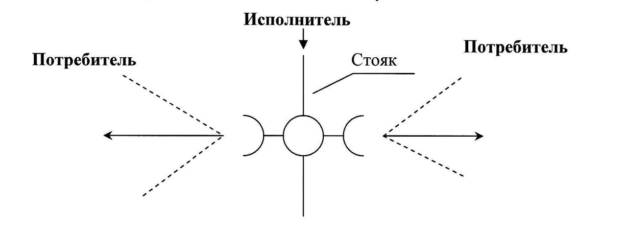
Граница раздела обслуживания по канализации между исполнителем и потребителем обозначена -----

Границей ответственности по теплоснабжению являются точки первого резьбового соединения на подводящих и отводящих трубах от транзитных стояков, отопления, системы теплоснабжения дома к радиаторам отопления квартиры.
Подводящие и отводящие трубы и радиаторы отопления квартиры обслуживает потребитель.
Транзитный стояк отопления, подводящие и отводящие трубы системы теплоснабжения внутри квартиры обслуживает исполнитель.
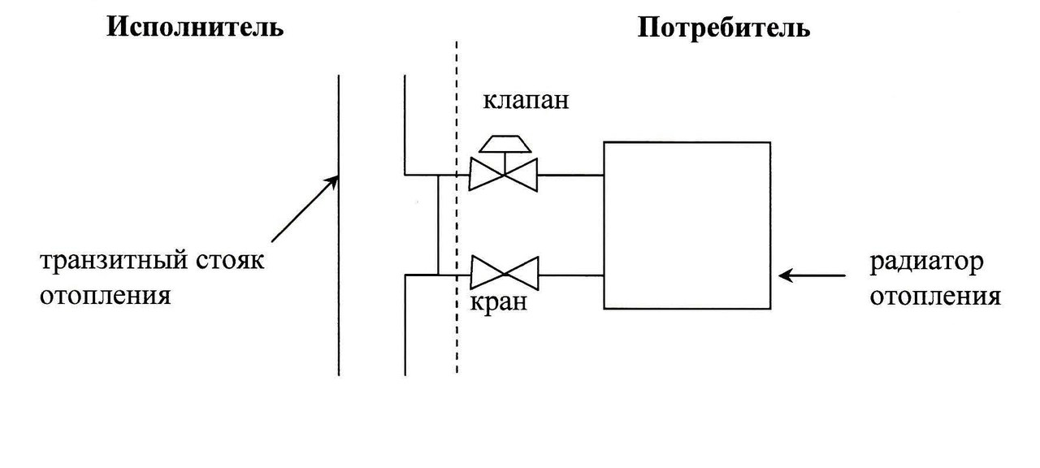
Граница раздела обслуживания по теплоснабжению между исполнителем и потребителем
обозначена -----

Границей ответственности по электроснабжению являются точки крепления на клеммах электрического счетчика потребителя от питающего кабеля.
Отходящие от точек крепления провода, всё электрооборудование и электрическую разводку внутри квартиры обслуживает потребитель.
Стояковую разводку, вводной выключатель и этажный электрощит обслуживает исполнитель.
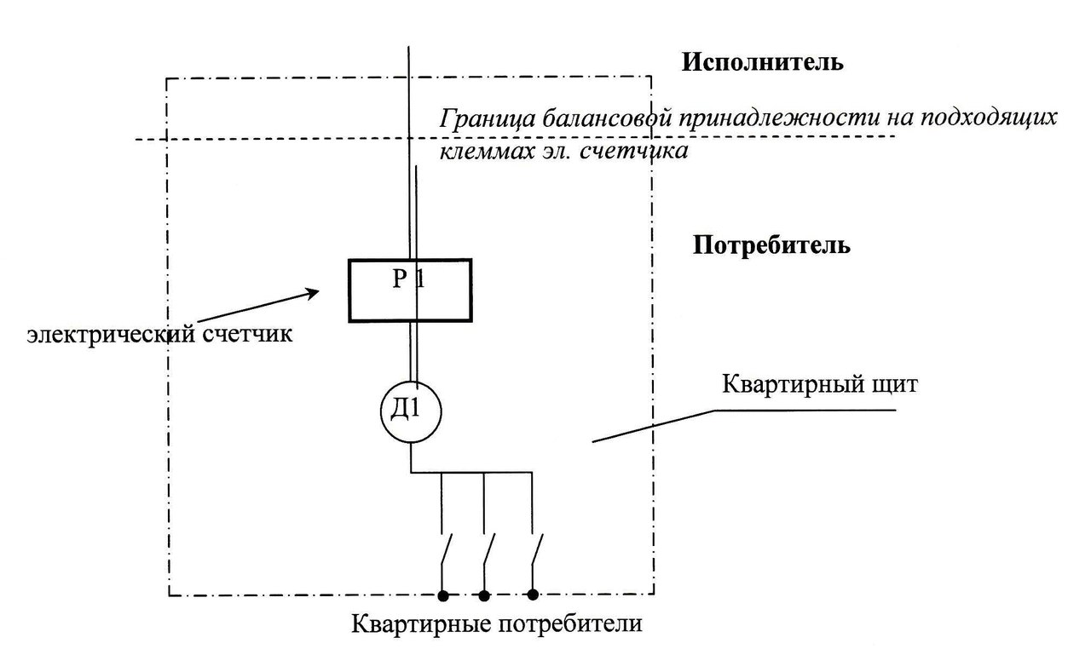
Граница раздела обслуживания по электроснабжению между исполнителем и потребителем обозначена -----

Границей ответственности по горячему и холодному водоснабжению является точка первого резьбового соединения от транзитного стояка водоснабжения.
Транзитный сток обслуживает исполнитель.
Первый расположенный от стояка кран и всю водопроводную разводку внутри квартиры обслуживает потребитель.
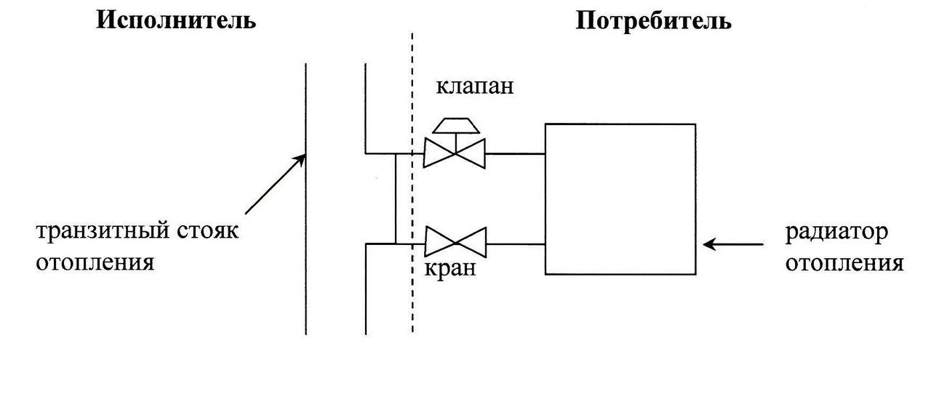
Граница раздела обслуживания по водоснабжению между исполнителем и потребителем
обозначена -----

Приложение №2
к договору № _____________
от «__»______________ 2016 г.

Характеристика многоквартирного дома на момент заключения Договора

а) адрес многоквартирного дома: Ленинградская область, Всеволожский район, деревня Старая, улица Верхняя, дом 5 корпус 2;

б) номер технического паспорта БТИ или УНОМ ___________Х___________;

в) проект, серия, тип постройки жилой многоквартирный дом;

г) год постройки 2012;

д) этажность 10;

е) количество квартир 199; количество нежилых помещений 1;

ж) общая площадь дома 13 572,7 кв. м;

з) общая площадь жилых помещений 9 751 кв. м;

и) общая площадь нежилых помещений 1227,8 кв. м;

к) степень износа по данным государственного технического учёта ____%;

л) год последнего комплексного капитального ремонта ________Х________ ;

Приложение №3
к договору № _____________
от «__»______________ 2016 г.

Состав общего имущества многоквартирного дома

а) Помещения в многоквартирном доме, не являющиеся частями квартир и предназначенные для обслуживания более одного жилого и (или) нежилого помещения в этом многоквартирном доме (далее- «помещения общего пользования»), в том числе межквартирные лестничные площадки, лестницы, лифты, лифтовые и иные шахты, коридоры, колясочные, чердаки, технические этажи ( включая построенные на законном основании за счёт средств собственников помещений встроенные гаражи и площадки для автомобильного транспорта, мастерские, технические подвалы, в которых имеются инженерные коммуникации, иное обслуживающее более одного жилого и (или) нежилого помещения в многоквартирном доме оборудование (включая котельные, бойлерные, элеваторные узлы и другое инженерное оборудование);
б) крыши;
в) ограждающие несущие конструкции многоквартирного дома (включая фундаменты, несущие стены, плиты перекрытий, балконные и несущие колонны).
г) ограждающие несущие конструкции многоквартирного дома, обслуживающие более одного жилого и (или) нежилого помещения (включая окна и двери помещений общего пользования, перила, парапеты);
д) электрическое, санитарно-техническое и механическое оборудование, находящееся в многоквартирном доме за пределами или внутри помещений и обслуживающее более одного жилого и (или) нежилого помещения (квартиры);
е) придомовая территория;
ж) внутридомовые инженерные системы холодного и горячего водоснабжения и газоснабжения, состоящие из стояков, ответвлений от стояков до первого отключающего устройства, расположенного на ответвлениях от стояков, указанных отключающих устройств, общедомовых приборов учёта холодной и горячей воды, первых запорно-регулировочных кранов на отводах внутриквартирной разводки от стояков, а также электрического, санитарно-технического и механического оборудования, расположенного на этих сетях;
з) внутридомовая система отопления, состоящая из стояков, обогревающих элементов, регулирующей и запорной арматуры, общедомовых приборов учёта тепловой энергии, а также механического оборудования, расположенного на этих сетях;
и) внутридомовая система электроснабжения, состоящая из вводных шкафов, вводно-распределительных устройств, аппаратуры защиты, контроля и управления, общедомовых приборов учёта электрической энергии, этажных щитков и шкафов, осветительных установок помещений общего пользования, электрических установок систем домоуправления, систем автоматической пожарной сигнализации внутреннего противопожарного водопровода, грузовых, пассажирских и пожарных лифтов, сетей (кабелей) от внешней границы, до индивидуальных, общих (квартирных) приборов учёта электрической энергии, а также другого электрического оборудования, расположенного на этих сетях. Внешней границей сетей электро-, тепло-, водоснабжения и водоотведения, входящих в состав общего имущества, если иное не установлено законодательством Российской Федерации, является внешняя граница стены многоквартирного дома.

Приложение №4
к договору № _____________
от «__»______________ 2016 г.

Перечень услуг и работ по содержанию и ремонту общего имущества многоквартирного дома.

1. Работы, выполняемые при проведении технических осмотров и обходов отдельных элементов и помещений, относящихся к общедомовому имуществу многоквартирных домов.
1.1. Устранение незначительных неисправностей в системах водопровода и канализации (уплотнение сгонов, уплотнение муфтовых соединений, устранение засоров, установка ограничителей -дроссельных шайб).
1.2. Устранение незначительных неисправностей в системах центрального отопления и горячего водоснабжения (регулировка трехходовых кранов, мелкий ремонт теплоизоляции, устранение течи в трубопроводах, приборах и арматуре; разборка, осмотр и очистка грязевиков воздухосборников, вентилей, задвижек).
1.3. Устранение незначительных неисправностей электротехнических устройств (смена перегоревших электролампочек в помещениях общественного пользования, смена и ремонт штепсельных розеток и выключателей, мелкий ремонт электропроводки и др.).
1.4. Прочистка канализационного лежака.
1.5. Проверка исправности канализационных вытяжек.
1.6. Проверка наличия тяги в дымовентиляционных каналах.
1.7. Проверка заземления оболочки электрокабеля, замеры сопротивления изоляции проводов.
1.8. Осмотр пожарной сигнализации и средств тушения в домах.

2. Работы, выполняемые при подготовке многоквартирных домов к эксплуатации в весенне-летний период.
2.1. Расконсервирование и ремонт поливочной системы.
2.2. Консервация системы центрального отопления.
2.3. Ремонт просевших отмосток.
2.4. Устройство дополнительной сети поливочных систем.

3. Работы, выполняемые при подготовке многоквартирных домов к эксплуатации в осенне-зимний период.
3.1. Утепление оконных проемов.
3.2. Замена разбитых стекол окон.
3.3. Утепление трубопроводов в чердачных и подвальных помещениях.
3.4. Укрепление и ремонт парапетных ограждений.
3.5. Ремонт, регулировка и испытание систем центрального отопления.
3.б. Утепление и прочистка дымовентиляционных каналов.
3.7. Замена разбитых стекол окон и дверей вспомогательных помещений.
3.8. Консервация поливочных систем.
3.9. Поставка доводчиков на входных дверях
3.10. Ремонт и укрепление входных дверей.

4. Работы, выполняемые при проведении частичных осмотров.
4.1. Проверка наличия тяги в дымовых и вентиляционных каналах и газоходах.
4.2. Уплотнение сгонов.
43. Прочистка внутренней канализации.
4.4. Укрепление трубопроводов.
4.5. Проверка канализационных вытяжек.
4.б. Мелкий ремонт изоляции.
4.7. Смена перегоревших электролампочек в лестничных клетках, технических подвалах и чердаках.
4.8. Устранение мелких неисправностей электропроводки.
4.9. Смена (исправление) штепсельных розеток и выключателей.
5. Прочие работы.
5.1. Регулировка и наладка систем центрального отопления.
5.2. Регулировка и наладка систем вентиляции.
5.3. Промывка и опрессовка системы центрального отопления.
5.4. Очистка и промывка фильтров и грязевиков.
5.5. Регулировка и наладка систем автоматического управления инженерным оборудованием.
5.б. Озеленение территории, уход за зелеными насаждениями.
5.7. Очистка кровли от мусора, грязи, листьев.
5.8. Уборка и очистка придомовой территории.
5.9. Уборка жилых подсобных и вспомогательных помещений.
5.10. Мытье окон, полов, лестничных маршей, площадок, стен, удаление пыли и т.д. в лестничных клетках.
5.11. Удаление мусора из здания и его вывозка.

6. Санитарная уборка жилищного фонда.
6.1. Ежедневное влажное подметание лестничных площадок и маршей нижних 2 этажей.
6.2. Еженедельное влажное подметание лестничных площадок и маршей выше 2-го этажа.
6.3. Ежедневное мытье пола кабины лифта.
6.4. Ежемесячное мытье лестничных площадок и маршей.
6.5. Ежегодное (весной) мытье окон, влажная протирка стен, дверей, плафонов на лестничных клетках, отопительных приборов, чердачных лестниц, шкафов для электросчетчиков, слаботочных устройств, почтовых ящиков.

7. Санитарная очистка придомовой территории.
7.1. Ежедневная очистка урн от мусора.
7.2. Ежедневное подметание тротуаров.
7.3. Уборка от снега и наледи площадки перед входом в подъезд, с тротуаров.
7.4. Посыпка территории противо гололедными составами и материалами;
7.5. Уборка и сезонное выкашивание газонов.

Приложение №5
к договору № _____________
от «__»______________ 2016 г.

Перечень работ, относящихся к текущему ремонту общедомового имущества

1. Фундаменты. Устранение местных деформаций, усиление, восстановление поврежденных участков фундаментов, вентиляционных продухов, отмосток и входов в подвалы.
2. Стены и фасады. Герметизация стыков, заделка и восстановление архитектурных элементов; ремонт и окраска фасадов.
3. Перекрытия. Частичная смена отдельных элементов; заделка швов и трещин; укрепление и окраска.
4. Крыши. Устранение неисправностей покрытий мягкой кровли; ремонт гидроизоляции, утепления и вентиляции.
5. Оконные и дверные заполнения. Смена и восстановление отдельных элементов (приборов) и заполнений.
б. Лестницы, крыльца (зонты-козырьки) над входами в подъезды, подвалы над балконами верхних этажей. Восстановление или замена отдельных участков и элементов.
7. Полы. Замена, восстановление отдельных участков.
8. Внутренняя отделка. Восстановление отделки стен, потолков, полов отдельными участками в подъездах, технических помещений, в других общедомовых вспомогательных помещениях.
9. Центральное отопление. Установка, замена и восстановление работоспособности отдельныхэлементов и частей элементов внутренних систем центрального отопления, включая индивидуальные тепловые пункты. Замена измерительных участков и устройств.
10. Водопровод и канализация, горячее водоснабжение. Установка, замена и восстановление работоспособности отдельных элементов и частей элементов внутренних систем водопроводов и канализации, горячего водоснабжения, включая индивидуальные тепловые пункты, водомерные узлы. Замена измерительных участков и устройств.
11. Электроснабжение и электротехнические устройства. Установка, замена и восстановление работоспособности электроснабжения здания за исключением внутриквартирных устройств и приборов. Замена измерительных приборов и устройств.
12. Вентиляция. Замена и восстановление работоспособности внутридомовой системы вентиляции.
13. Специальные общедомовые технические устройства. Замена и восстановление элементов и частей элементов специальных технических устройств, выполняемые специализированными предприятиями по договору подряда с собственником (уполномоченным им органом) либо с организацией, обслуживающей жилищный фонд, по регламентам, устанавливаемым заводами-изготовителями либо соответствующими отраслевыми министерствами (ведомствами) и согласованными государственными надзорными органами.
14. Внешнее благоустройство. Ремонт, восстановление и окраска ограждений.

